Relatório Projeto Digital Experience Ultimate
Alunos: Luciano Ventura, Eduardo Manente
1. Sobre o projeto
O Sistema Inteligente de Segurança e Monitoramento Residencial foi desenvolvido para aumentar a segurança, o conforto e o monitoramento ambiental em uma residência.
Ele combina sensores (para detectar movimento, luz, temperatura, presença de intrusos e sensor infravermelho) com atuadores (LEDs, buzzer, display LCD e controle remoto) para agir automaticamente e informar o morador.
2. Funcionamento do projeto
- O sensor LDR mede a luz ambiente, o sensor PIR detecta movimento.
- Se for escuro e houver movimento, o sistema acende automaticamente o LED de iluminação.
- Quando o movimento cessa, a luz se apaga após alguns segundos.
- A temperatura é lida periodicamente e mostrada no LCD.
- O sensor ultrassônico (HC-SR04) mede a distância à frente dele.
- Se algo se aproximar a menos de 30 cm, o sistema considera intrusão e aciona o alarme (buzzer + LED vermelho + mensagem no LCD).
7. O controle remoto ativa ou desativa o alarme.
8. O alarme toca por alguns segundos e depois se desliga automaticamente.
3. Componentes do projeto
3.1 Sensores
- Sensor PIR (Movimento): Os sensores infravermelhos passivos (PIR) detectam energia térmica comparando os sinais de um par de elementos piroelétricos. O circuito de suporte envia então um sinal ALTO para o fio de sinal correspondente. Responsável por detectar a presença de movimento em seu campo de visão. Quando acionado, envia um sinal que é utilizado para acender a luz e indicar a presença de alguém no ambiente.
- Sensor LDR (Luminosidade): Quando a energia luminosa entra em contato com o sensor, o material absorve parte dessa energia e a converte em energia elétrica, tornando-se menos resistivo. Mede o nível de luminosidade do ambiente, permitindo que o sistema identifique se está escuro. Atua em conjunto com o sensor PIR para garantir que a luz seja acionada apenas em condições de baixa iluminação.
- Sensor TMP36 (Temperatura): Este dispositivo contém material semicondutor cujas propriedades elétricas se alteram de forma consistente com a variação de temperatura. O sinal do pino central muda conforme a temperatura varia, e o programa do microcontrolador pode converter esse sinal de 0 a 1023 para uma temperatura em °C ou °F e é exibido no display LCD.
- Sensor Ultrassônico HC-SR04: Este dispositivo emite um som com uma frequência muito alta. Tão alta, na verdade, que você não consegue ouvi-la. O som leva tempo para se propagar pelo ar. Este dispositivo inteligente detecta o primeiro eco que reflete em um objeto próximo. Em seguida, ele calcula a distância do objeto medindo o tempo que o som leva para refletir no alvo e retornar. Utilizado para medir a distância de objetos próximos. Quando o sensor identifica a presença de um objeto ou pessoa a uma distância inferior a 30 cm, o sistema interpreta a situação como uma possível intrusão e aciona o alarme.
- Sensor Infravermelho (IR): Utilizado com um controle remoto infravermelho, um sensor infravermelho detecta padrões de luz para comunicação sem fio. Assim recebendo sinais do controle remoto e permitindo a ativação ou desativação do sistema de alarme de forma remota.
- Potenciômetro: Um potenciômetro funciona alterando a posição de um contato móvel em um material resistivo em relação a um contato fixo, resultando em uma variação da resistência conforme o contato é movido. Permite ajustar o contraste do display LCD, variando a tensão aplicada no terminal V0, de modo que a tela possa ser configurada para maior ou menor luminosidade, conforme a necessidade.
3.2 Atuadores
- Buzzer (Emissor Sonoro): O buzzer piezoelétrico vibra quando recebe corrente alternada, produzindo som. No sistema, ele emite um alerta sonoro quando o alarme é disparado.
- Display LCD 16x2: Os LCDs contêm muitas camadas de materiais. Há uma luz de fundo LED, bem como uma camada de vidro polarizado em torno de cristais líquidos, que pode girar eletronicamente a luz polarizada para permitir que a luz de fundo passe e seja vista, ou seja, bloqueada pelo polarizador na camada superior. Assim exibindo informações relevantes do sistema, como a temperatura ambiente, o status do alarme e mensagens de aviso ou alerta.
- Lâmpada de LED: Este dispositivo emite luz quando recebe eletricidade, aquecendo um filamento metálico a uma temperatura que produz luz. Simula a iluminação principal de um ambiente doméstico, sendo acionada automaticamente quando o sensor PIR detecta movimento em condições de pouca luz.
- LED Vermelho (Indicador de Emergência): Os LEDs são feitos de materiais semicondutores que emitem luz quando a corrente elétrica flui através deles na direção correta. Corrente excessiva pode danificá-los ou quebrá-los, portanto, é necessário adicionar um resistor em série para limitar a corrente. No sistema, atua como sinal visual de alerta, acendendo simultaneamente ao buzzer em situações de intrusão.
- Controle Remoto: Utilizado com um sensor infravermelho, um controle remoto infravermelho emite padrões de luz para comunicação sem fio. Permite ao usuário ativar ou desativar o sistema de alarme à distância, por meio da comunicação com o sensor infravermelho.
4. Hardware do projeto
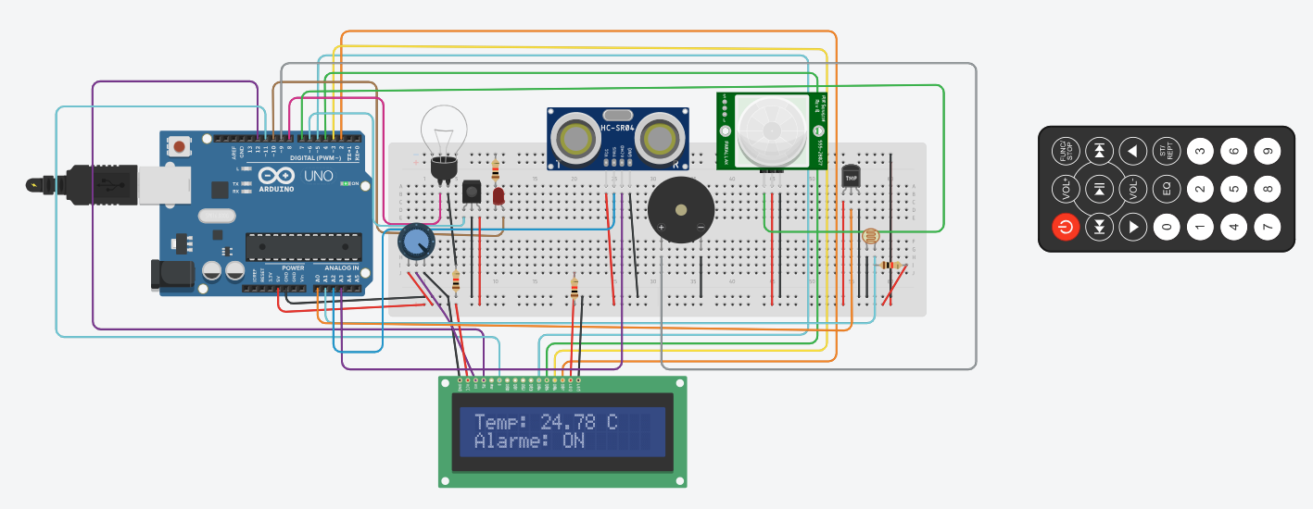
5. Código do projeto
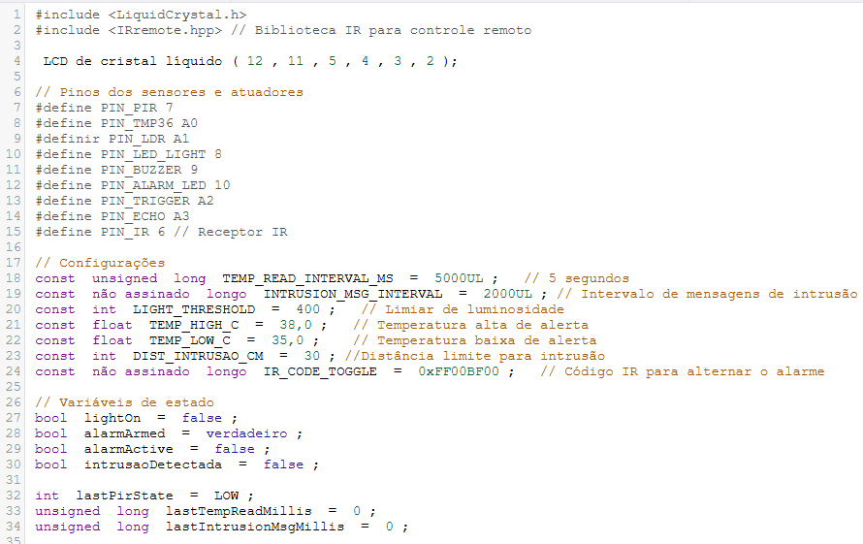
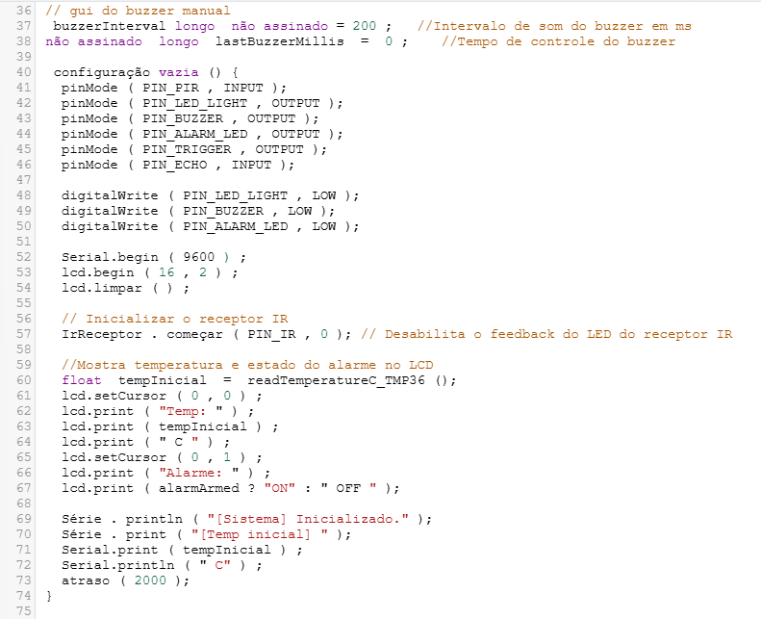

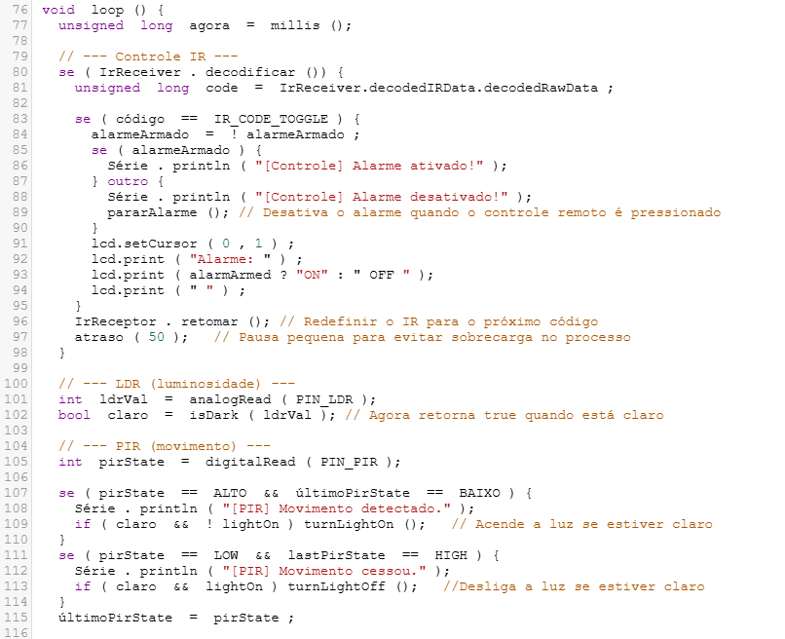
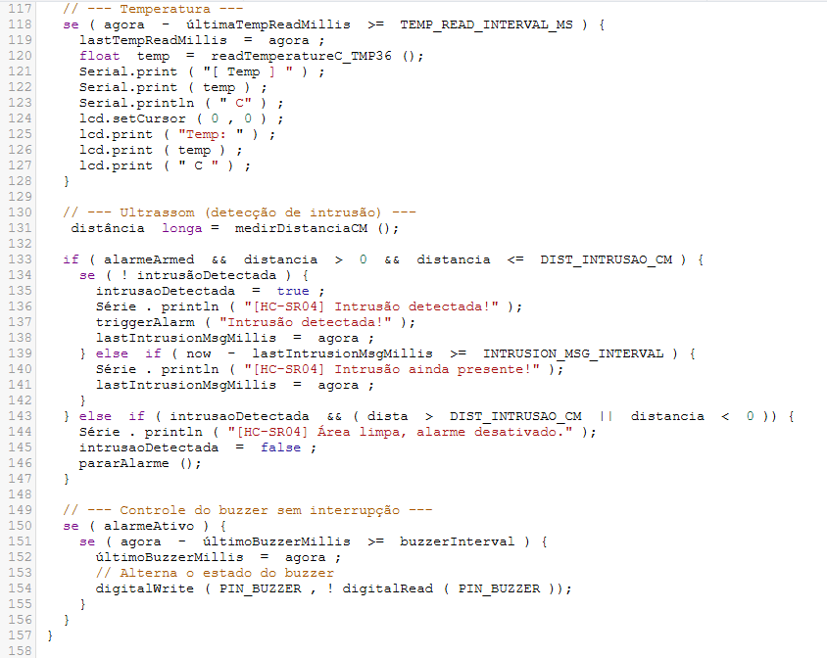
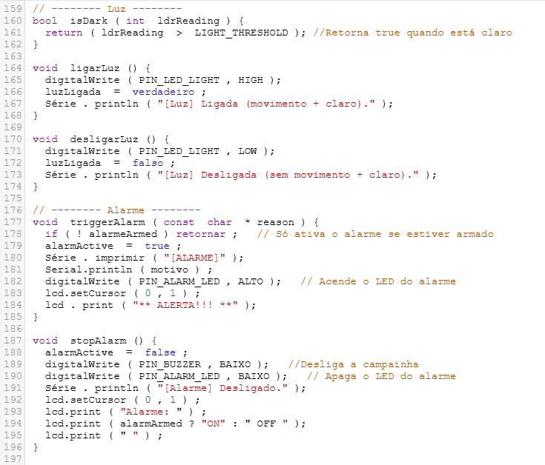
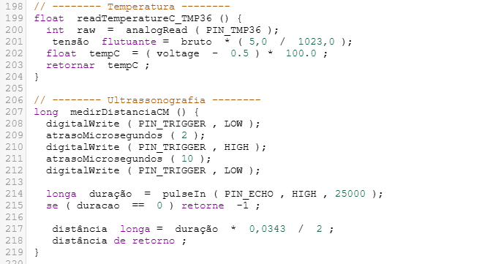
6. Monitor Serial
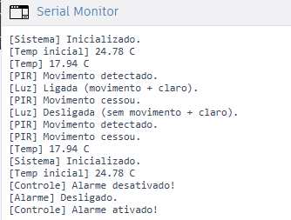
7. Benefícios e aplicações
- Segurança: Detecta movimentos suspeitos e intrusões, emitindo alerta imediato.
- Conforto: Acende automaticamente a luz quando o morador se levanta à noite.
- Monitoramento: Mostra a temperatura ambiente em tempo real.
- Acessibilidade: O som agudo e o alerta visual ajudam a ter uma visualização melhor da situação.

